公共外语教育学院教职工体育健身活动计划
为了丰富教职工文化生活，加强我院教职工的身体素质，缓解工作压力，更好的完成教学任务，我院为教职工搭建一个互相交流的平台，倡导健康生活方式，计划举行全院教职工体育健身活动。
- 活动范围
全院教职工均可报名参加。
- 活动时间及地点
时间：2015年10月28日 13:00—17:00
地点：李宁球馆（硅谷大街与磐谷路交汇北行200米，原环宇警民健身中心）
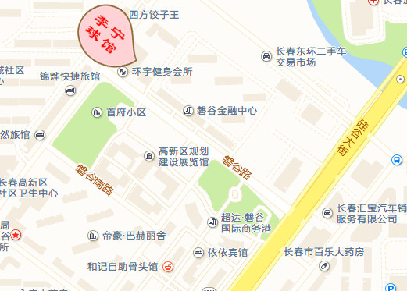
- 活动项目
舒展运动：健美操、瑜伽、动感单车；
比赛运动：乒乓球男单、女单比赛；
羽毛球男双、女双、混双比赛；
篮球3V3对抗赛（每人限报一组）；
跳绳计数赛（每人限报一组）；
毽球计数赛（每人限报一组）。
- 活动具体安排
13:00—14:00 篮球3V3对抗赛（篮球馆）
13:30—14:00 舒展运动：健美操（动态操厅）、瑜伽（瑜伽室）、动感单车（动感单车厅）同时进行
14:00—14:30 跳绳计数赛（篮球馆）
14:30—15:00毽球计数赛（篮球馆）
15:00—15:10 现场抽奖（篮球馆）
15:10 以后 乒乓球比赛（二楼乒乓球馆）、羽毛球（篮球馆）比赛同时进行
- 奖项设置
乒乓球比赛：男单、女单比赛各取前八名，分别设一等奖1名，二等奖3名，三等奖4名；
羽毛球比赛：男双、女双、混双比赛各取前八名，分别设一等奖1名，二等奖3名，三等奖4名；
篮球3V3对抗赛：取前四名，分别设一等奖1名，二等奖1名，三等奖2名；
跳绳计数赛：取前六名，分别设一等奖1名，二等奖2名，三等奖3名；
毽球计数赛：取前六名，分别设一等奖1名，二等奖2名，三等奖3名；
比赛设立参与奖若干。
- 备注
1、参加本次体育健身活动的教职工请报名至工会小组长处，工会小组长于10月23日前将本教研室报名情况发送至张双双邮箱zssjlu@jlu.edu.cn，以备工作人员提前准备奖品；
2、每位教职工可以根据自身兴趣及身体情况参加一项或多项比赛，比赛须提前报名，参赛人员请务必于10月25日前上交参赛报名表：乒乓球比赛报名表发送至曹广开邮箱：caogk@jlu.edu.cn；羽毛球比赛报名表发送至刘娜邮箱：liuna19860203@jlu.edu.cn；篮球3V3对抗赛报名表发送至梅松伟邮箱：meisw@jlu.edu.cn；毽球计数赛、跳绳计数赛报名表发送至张双双邮箱zssjlu@jlu.edu.cn。
3、健身及比赛活动所需器材需自备（瑜伽垫、乒乓球拍、羽毛球拍等），请各位教职工穿运动服、运动鞋入场，爱护体育器材，保持场馆清洁。
4、各参赛人员比赛前做足热身准备，活动时注意安全。
5、相关比赛规则详见《公共外语教育学院教职工体育健身活动比赛规则》。
公共外语教育学院办公室
2015年10月14日

